

DESPLAZAMIENTO DE LOS PRIMEROS SERES HUMANOS

Observe el mapa y responda las preguntas que se proponen.

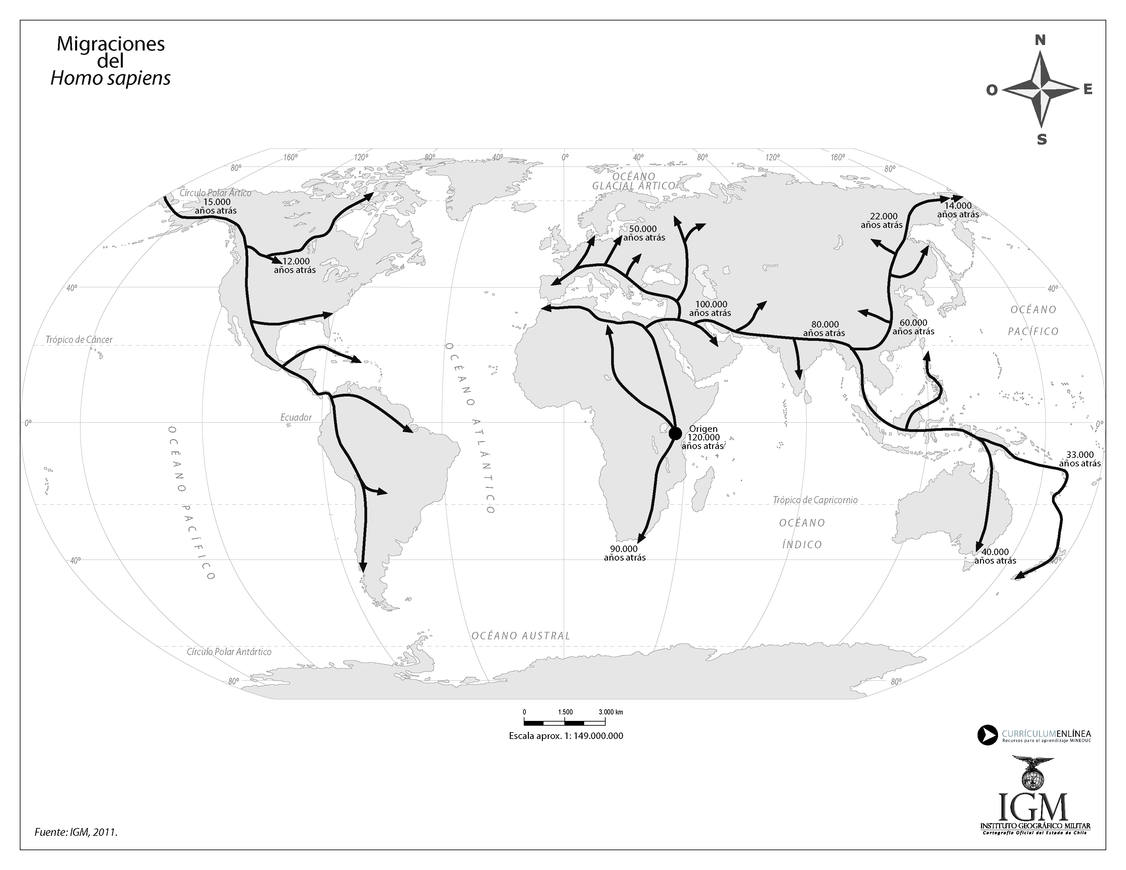

1. ¿En qué lugar del mundo aparecieron los primeros seres humanos? ¿Cuándo ocurrió esto?

2. Describa la ruta seguida por los seres humanos en su traslado por el mundo.

3. ¿Por qué los primeros seres humanos se desplazaron a lo largo del planeta?

4. ¿Cuándo llegaron los seres humanos a América del sur?

Elaborado por: Ximena Pérez G.

